ΕΝΗΜΕΡΩΣΗ ΓΙΑ ΤΗ ΒΙΒΛΙΟΘΗΚΗ
Αγαπητά μου παιδιά ,

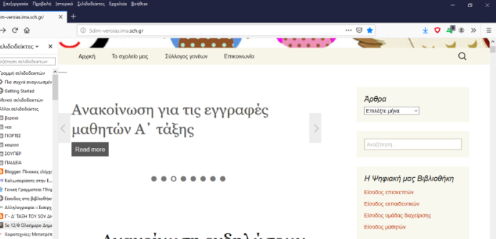
Θέλω να σας ενημερώσω ότι όλα τα βιβλία που υπάρχουν στη βιβλιοθήκη είναι πλέον καταγεγραμμένα στην ηλεκτρονική βιβλιοθήκη του σχολείο. Έτσι έχετε τη δυνατότητα να μπαίνετε στη σελίδα του σχολείου
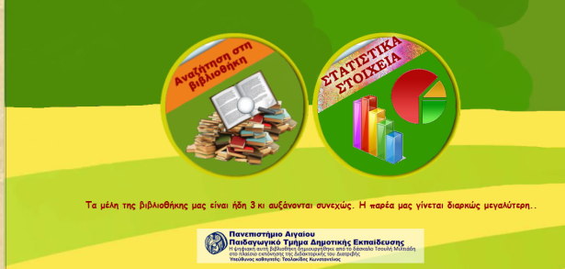
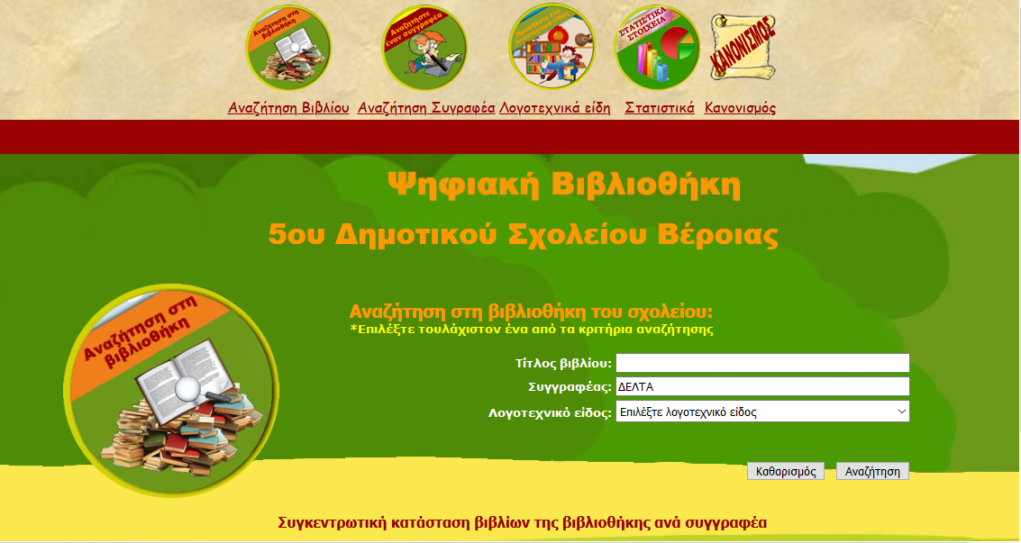
http://5dim-veroias.ima.sch.gr/ και από την Ψηφιακή μας βιβλιοθήκη να μπείτε μέσα σαν επισκέπτες. Στη συνέχεια πατάμε αναζήτηση και μπαίνουμε στη σελίδα της αναζήτησης. Εκεί μπορείτε να κάνετε αναζήτηση γράφοντας τον τίτλο του βιβλίου ή τον συγγραφέα ή το είδος και να δείτε αν υπάρχει το βιβλίο που θέλετε.
Αν πατήσετε μόνο αναζήτηση χωρίς να γράψετε τίποτα θα σας βγάλει όλα τα βιβλία και τα cd – dvd που υπάρχουν στη βιβλιοθήκη με τα εξώφυλλά τους.
Αν πατήσετε εκεί που λέει ΠΕΡΙΣΣΟΤΕΡΕΣ ΠΛΗΡΟΦΟΡΙΕΣ
Θα δείτε πληροφορίες για το βιβλίο (περίληψη, αν είναι δανεισμένο κλπ) Αν θέλετε κάποιο από τα βιβλία μπορείτε να το ζητήσετε από ο δάσκαλό σας και την επόμενη μέρα να σας το δώσει.

Φέτος είναι μια διαφορετική χρονιά και στη λειτουργία της Βιβλιοθήκης. Για να μην έχουμε συνωστισμό και για να μην αγγίζουν πολλά χεράκια τα βιβλία την ίδια ώρα, η επιλογή των βιβλίων θα πρέπει να γίνεται ηλεκτρονικά από το σπίτι και στη συνέχεια να ζητάτε το βιβλίο από το δάσκαλό ή τη δασκάλα σας. Αν το βιβλίο δεν το έχει δανειστεί κάποιο άλλο παιδί, θα σας το δίνει την επόμενη μέρα ο δάσκαλός ή η δασκάλα σας. Μπορείτε να επιλέγετε 2 – 3 βιβλία και να τα επιστρέφεται όταν τα διαβάσετε.
Για τον τρόπο που μπορείτε να δείτε τα βιβλία της Βιβλιοθήκης, μπορείτε να διαβάστε το συνοδευτικό κείμενο.
ΕΥΧΑΡΙΣΤΩ

